Nama: Wahda Adella Putri Febriana

Kelas: 1B

NIM: 244107020156 / 24

PRAKTIKUM

1. Buat Folder Jobsheet2, File Mahasiswa24.java, attribute di class diagram dan fungsinya

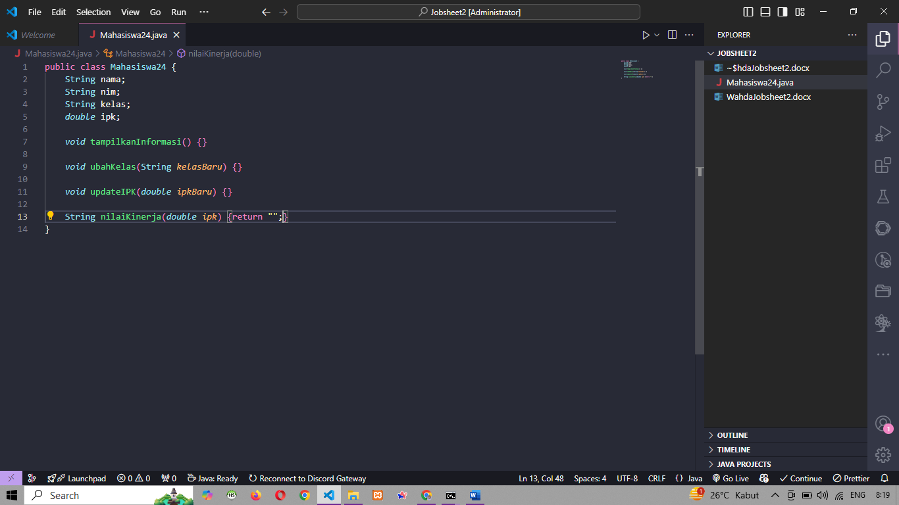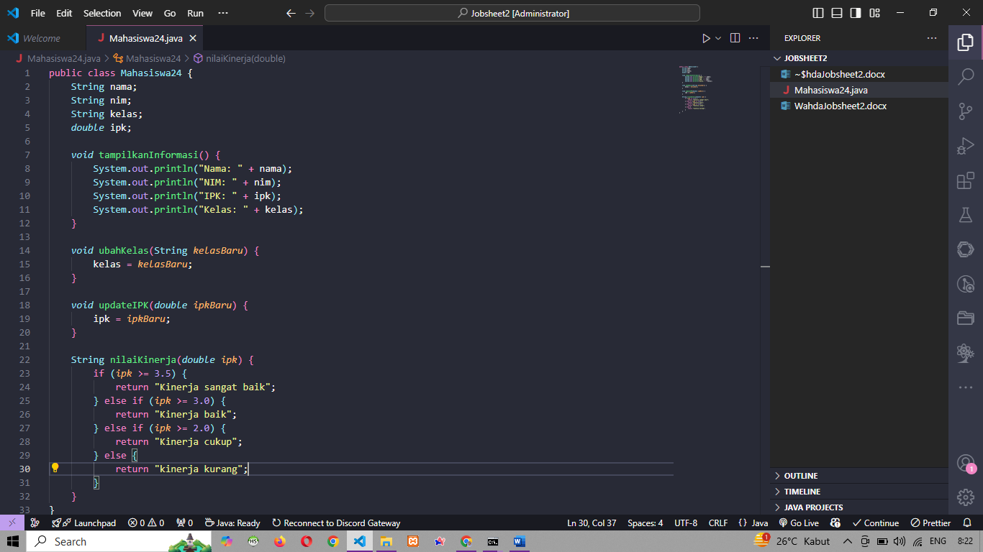

1. Run Program

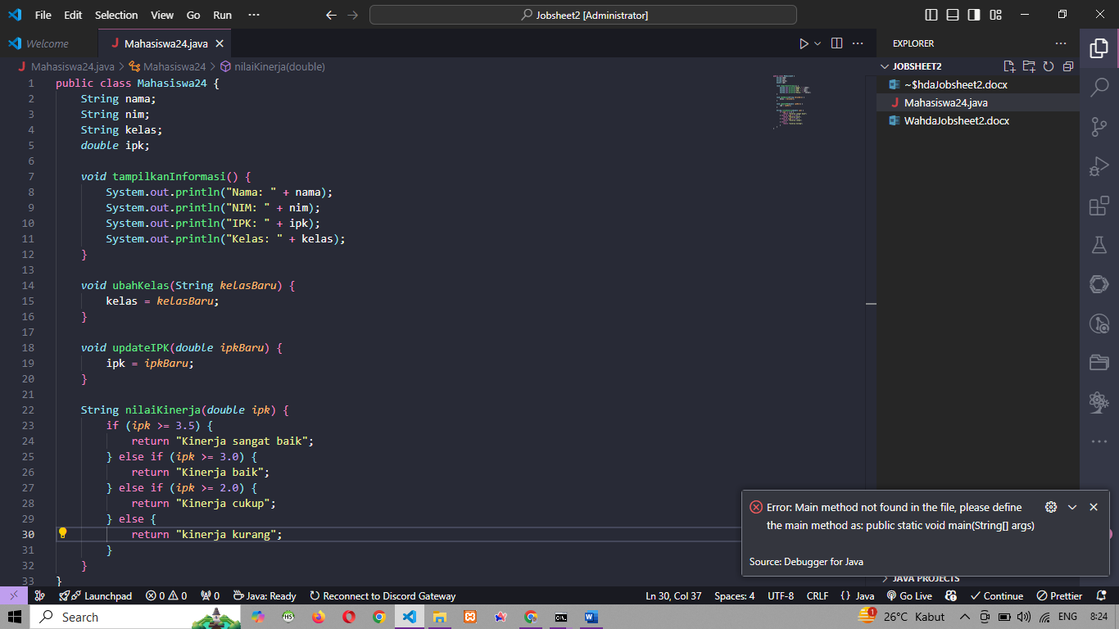

PERTANYAAN

1. A. Class merupakan blueprint untuk membuat object, terdapat attribute dan fungsi

B. Object adalah representasi nyata dari sebuah class. Memiliki state dan behaviour.

1. Ada 4 attribute: nama-> string, nim -> string, kelas -> string, ipk -> double
2. Ada 4 method: *void* tampilkanInformasi(), *void* ubahKelas(String *kelasBaru*), *void* updateIPK(*double* *ipkBaru*), String nilaiKinerja(*double* *ipk*)